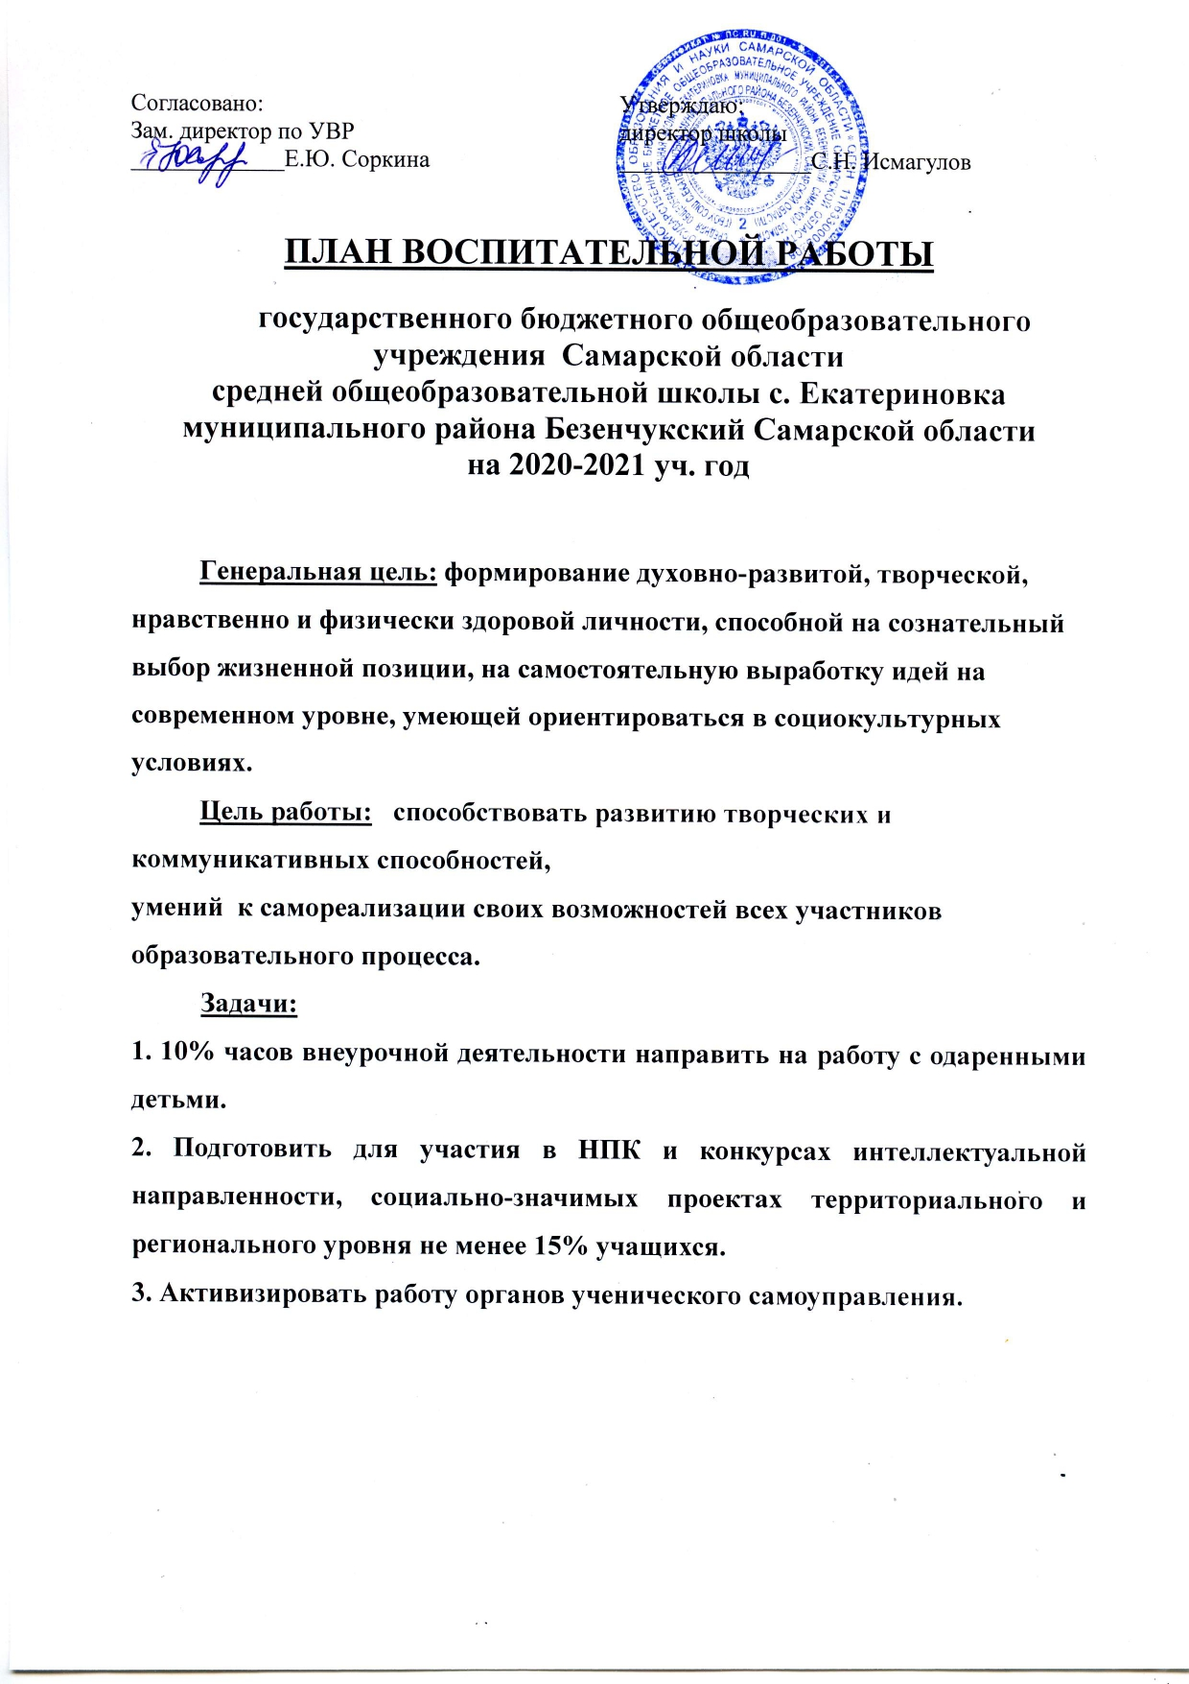

»
Срок  проведения | Название мероприятий | Ответственные | Участники

АВГУСТ
Август | - День села | Педагог - организатор | Учащиеся, родители, школьный библиотекарь, классные руководители
СЕНТЯБРЬ
1 сентября | День знаний. Всероссийский урок посвященный 75- летию Победы в Великой Отечественной войне.  Урок безопасности ( инструктажи)  - Месячник по профилактике ДДТТ. | Педагог – организатор, классные руководители | Учащиеся, родители, школьный библиотекарь, классные руководители
3-4 сентября | - Организация дежурства уч-ся  - День солидарности в борьбе с терроризмом (03.09.)  - День окончания Второй Мировой войны (03.09.)  - Неделя безопасности  Тематическая неделя «Здравствуй, осень золотая!»  150 лет со дня рождения русского писателя А.И. Куприна (1870 -1938). | Педагог – организатор, классные руководители учитель истории | Учащиеся, родители, школьный библиотекарь, классные руководители
7 - 11 сентября | - Формирование органов классного ученического самоуправления  - Классный час «Международный день распространения грамотности». (08.09)  - День Бородинского сражения  - КТД «ОСЕННИЙ ФЕЙРВЕРК» - Школьная ярмарка. Участие в конкурсе букетов, поделок, композиций «Краски осени»  230 лет победы русской эскадры под командованием Ф. Ф. Ушакова над турецкой эскадрой у мыса Тендра в 1790 г. День воинской славы России. | Педагог – организатор, классные руководители, учителя русского языка и литературы | Учащиеся, родители, школьный библиотекарь, классные руководители
14-18 сентября | -Неделя Памяти (по отдельному плану).  - Экологическая акция «Нет – мусору!»;  «Чистый берег».  -День здоровья | Педагог – организатор, классные руководители | Учащиеся, родители, школьный библиотекарь, классные руководители
21-25 сентября | Международный день мира.  120 лет со дня рождения языковеда, лексикографа С.И. Ожегова (1900-1964).  - «Точка опоры» - районная командная игра | Педагог – организатор, классные руководители | Учащиеся, родители, школьный библиотекарь, классные руководители
28-30 сентября | АКЦИЯ «Физическая культура и спорт – альтернатива пагубным привычкам».  «Бегом от наркотиков» (общешкольный кросс). | Педагог – организатор, учитель физической культуры | Учащиеся, родители, школьный библиотекарь, классные руководители
НЕДЕЛЯ ПАМЯТИ
№  п/п | Наименование мероприятия | Дата, место, время проведения
1 | Уборка воинских захоронений. | 18.09
2 | Конкурс рисунков  «По опаленным войной дорогам». | 18.09. – 25.09
3 | Тематическая викторина  «Земля веками лечит раны». | 21.09
3 | Книжная выставка  «Строки, опаленные войной». | 18.09. – 25.09

ОКТЯБРЬ
1 – 2 октября | Урок нравственности «Всемирный день пожилых людей».  Участие в акции ко дню пожилых людей «Подари улыбку».  День гражданской обороны (04.09)  - Урок нравственности «Всемирный день пожилых людей».  КТД - «Примите наши поздравления!» (05.010)  125 лет т со дня рождения С. Есенина  (1895-1925).  150 лет со дня рождения русского писателя И.А. Бунина (1850-1953). | Педагог – организатор, классные руководители  Библиотекарь | Учащиеся, родители, школьный библиотекарь, классные руководители
8-9 октября | - Подготовка к конкурсу агитбригад «ЮИД».  - Участие в акции ко дню пожилых людей «Подари улыбку».  - «Сделай мир лучше» - фестиваль классных компаний.  - Операция «Чистая школа».  - «Неделя русского языка и литературы»  - Рейд «Живи, книга». | Педагог – организатор, классные руководители,  учитель биологии и географии,  учителя русского языка и литературы  библиотекарь | Учащиеся, родители, школьный библиотекарь, классные руководители
12-16 октября | - Международный день белой трости.  -Всероссийский урок «Экология и энергосбережение» в рамках  Всероссийского фестиваля энергосбережения #ВместеЯрче (16.10)  - Акция «ВЕТЕРАН» | Педагог – организатор  УЧИТЕЛЯ: биологии, физики и окружающего мира  классные руководители | Учащиеся, родители, школьный библиотекарь, классные руководители
19-23 октября | - Тематическая неделя труда и профориентации «7 шагов к профессии»  -Всероссийский урок, посвященный жизни и творчеству И.С. Тургенева | классные руководители 9 – 11 кл.  учителя русского яз. и литературы | Учащиеся, родители, школьный библиотекарь, классные руководители
26-30 октября, | - Всероссийский урок безопасности в сети интернет (30.10)  - КТД «Праздник знаний»  - Праздник «Осенний бал» | Учителя физики, информатики  Педагог – организатор, классные руководители | Учащиеся, родители, школьный библиотекарь, классные руководители

НОЯБРЬ
2-6 ноября | - По отдельному плану. Районный конкурс ЮИД  - День народного единства.  - Организация отдыха уч-ся. | Руководитель кружка ЮИД  Педагог – организатор, классные руководители | Учащиеся, родители, школьный библиотекарь, классные руководители
9-15 ноября | - Международный день толерантности  Международный день белой трости.  - Спортивные соревнования | Педагог - организатор  Учитель физической культуры | Учащиеся, родители, школьный библиотекарь, классные руководители
16-20 ноября | - Выставки декоративно – прикладного творчества «Мир волшебства и мастерства»  - «Будущее в наших руках» - конкурс творческих работ, посвященных Всемирному дню борьбы со СПИДом  - День здоровья. «Здоровые дети в здоровой семье». | Учителя технологии  Учитель биологии  Учитель физической культуры | Учащиеся, родители, школьный библиотекарь, классные руководители
23-27ноября | - КТД «Семейный праздник» - ДЕНЬ МАТЕРИ  - 290 лет со дня рождения А.В. Суворова, русского полководца (1730-1800).  - 140 лет со дня рождения русского поэта А.А. Блока (1880-1921).  - Международный день правовой помощи детям.  - Правовой лекторий «Дети-детям». | Педагог – организатор, классные руководители, библиотекарь | Учащиеся, родители, школьный библиотекарь, классные руководители

ДЕКАБРЬ
30 ноября - 4 декабря | - «Будущее в наших руках» - конкурс творческих работ, посвященных Всемирному дню борьбы со СПИДом  - «Маршрут безопасности» - квест - игра  - «Неделя борьбы с наркоманией и СПИДом»  -День неизвестного солдата (03.12)  - Международный день инвалидов(03.12)  200 лет со дня рождения русского поэта А.А. Фета (1820-1892). | учителя биологии,  педагог - организатор  классные, руководители  библиотекарь | Учащиеся, родители, школьный библиотекарь, классные руководители
7-11 декабря | - «Час кода» - в рамках Всероссийской акции  -День героев России (09.12)  -День Конституции Российской Федерации (12.12.)  - Конкурсы: Мир заповедной природы»;  «Зеркало природы»;  «Спасти и сохранить». | Учитель информатика  Учитель истории  Классные руководители, педагог - организатор | Учащиеся, родители, школьный библиотекарь, классные руководители
14-18 декабря | - Акция «Оставим елочку в лесу»  - Декада правовых знаний  (по отдельному плану)  -250 лет со дня рождения немецкого композитора Людвига ван Бетховена (1770–1827). | Классные руковод., учителя биологии,  учитель истории,  учитель музыки | Учащиеся, родители, школьный библиотекарь, классные руководители
21 – 25  декабря | 230 лет со дня взятия турецкой крепости Измаил русскими войсками под командованием А. В. Суворова в 1790 г. День воинской славы России  - веселые старты | Учитель истории  Учитель физической культуры | Учащиеся, родители, школьный библиотекарь, классные руководители
28-31декабря | - Тематическая декада «С Новым годом! С Новым счастьем!»  - «Мир волшебства и мастерства» - выставка декоративно – прикладного творчества  - КТД «НОВОГОДНИЙ ФЕЙЕРВЕРК» - новогодние утренники и вечер | Классные руководители  Учителя технологии,  Педагог- организатор | Учащиеся, родители, школьный библиотекарь, классные руководители

ЯНВАРЬ
9 - 13 января | Посещение музеев и выставочных залов | Классные руководители | Учащиеся, родители
16 - 20 января | - Подготовка к районному этапу игры «Зарница»  - подготовка к районному фестивалю команд эрудитов «Интеллект – 63» | Учитель ОБЖ и физической культуры  Учитель истории  Учителя русск.яз. и  литературы | Учащиеся  родители, школьный библиотекарь, классные руководители
23 - 27 января | - Подготовка к вечеру встречи с выпускниками.  -Международный день памяти жертв Холокоста (27.01)  -День полного освобождения Ленинграда от фашистской блокады(27.12.1944)  - «Олимпийцы среди нас» (зимние эстафеты).  - Конкурс снежных фигур « В гостях у Снежной Королевы». | Классные руководители  педагог организатор | Учащиеся, родители, школьный библиотекарь, классные руководители
30 января- 3 февраля | - КТД. Вечер школьных друзей.  - Месячник патриотического воспитания (02.02. День разгрома советскими войсками немецко-фашистских войск в Сталинградской битве (1943г) | Классные руководители  педагог организатор, учитель истории | Учащиеся, родители, школьный библиотекарь, классные руководители

ФЕВРАЛЬ
6 - 10 февраля | -День российской науки (08.02)  - Фотоконкурс «Спасти и сохранить»  - Акция «Кормушка». | Учителя предметники,  классные руководители | Учащиеся, родители, школьный библиотекарь, классные руководители
13-17 февраля | - Уроки мужества, посвящённые Дню памяти воинов – интернационалистов с приглашением участников боевых действий в Афганистане, Чечне (15.02).  - | Педагог – организатор | Учащиеся, родители, школьный библиотекарь, классные руководители
20-24 февраля | - Международный день родного языка (21.02)  - Мероприятия, посвященные «Дню Защитника Отечества» (по отдельному плану)  - Выставка рисунков «Почтим подвиг героев в веках»  -115 лет со дня рождения детской русской писательницы А.Л. Барто (1906-1981). | Учителя русского яз. и литературы  Педагог – организатор  Учитель изобразительного искусства, кл. руководители | Учащиеся, родители, школьный библиотекарь, классные руководители
27 февраля –  3 марта | - День здоровья «Здоровая нация в твоих руках».  - Международный день борьбы с наркоманией и наркобизнесом (01.03)  - Тематическая неделя «Встреча с профессией» | Учитель физ - ры  Педагог – организатор  Классные руководители | Учащиеся, родители, школьный библиотекарь, классные руководители

МАРТ
6 -10 марта | - Литературно – музыкальная композиция  «С праздником женского очарования!»  - 205 лет со дня рождения Петра Павловича Ершова.  - 160 лет назад отменили крепостное право в России. | педагог – организатор  Учителя русского яз. и литературы, библиотекарь  Учитель истории | Учащиеся, родители, школьный библиотекарь, классные руководители
13 -17 марта | - КТД «НАРОДЫ ПОВОЛЖЬЯ»  - «День воссоединения Крыма с Россией (18.03) | Учитель искусства, классные руководители и педагог – организатор  Уч. истории, руководитель музея | Учащиеся, родители, школьный библиотекарь, классные руководители
20-24 марта | - Тематическая неделя «Твоя безопасность в твоих руках»  - конкурс детских рисунков «Я – пешеход!»  - День здоровья. «Здоровье – овощи плюс фрукты, плюс ягоды».  - Всемирный день поэзии. | учитель ОБЖ,  классные руководители  библиотекарь | Учащиеся, родители, школьный библиотекарь, классные руководители
27 марта- 2 апреля  (каникулы) | - Посещение музеев, театров, выставочных залов  - Неделя детской и юношеской книги  - Неделя музыки для детей и юношества  - Международный день птиц.  - Акция «Домик для птиц». | классные руководители  библиотекарь  учитель музыки | Учащиеся, родители, школьный библиотекарь, классные руководители

АПРЕЛЬ
В течение месяца | Планирование ВР на будущий учебный год
3-7 апреля | - районный фотоконкурс конкурс «Спасти и сохранить»  - 7 апреля – Всемирный День Здоровья  - КТД «СПАРТАКИАДА» | Классные руководители  Учитель физической культуры | Учащиеся, родители, школьный библиотекарь, классные руководители
10-14 апреля | - Всемирный день авиации и космонавтики. (Устный журнал «Вы знаете, каким он парнем был).  - 60 лет со дня первого полёта человека в космос (1961).  - Международный день освобождения узников фашистских концлагерей.  - Операции: «Чистая школа», «Чистый берег», «День птиц» | Учитель физики  Учитель истории, классные руководители | Учащиеся, родители, школьный библиотекарь, классные руководители
17 -21апреля | - Районный этап областного конкурса «Безопасное колесо  - Областная акция «Весенняя неделя добра»  - День местного самоуправления (21.04) | учителя ОБЖ и физической культуры  педагог – организатор  педагог – организатор
24-28 апреля | -День пожарной охраны. Тематический урок ОБЖ  - Акция « Берегите леса от пожаров!» | учитель ОБЖ  учителя биологии и географии ОБЖ | Учащиеся

МАЙ
1- 6 мая | - Тематическая декада «Памяти павших будем достойны», День разгрома советскими войсками немецко-фашистских войск в Курской битве (78 лет, 23 августа 1943г) | Педагог – организатор, классные руководители | Учащиеся, родители, школьный библиотекарь, классные руководители
8 -12 мая | - Участие в митинге, посвященному Дню Победы.  - КТД «вахта памяти», «Бессмертный полк»  - 130 лет со дня рождения русского писателя М.А. Булгакова (1891-1940). | Педагог – организатор, классные руководители  библиотекарь | Учащиеся, родители, школьный библиотекарь, классные руководители
15 -19 мая | - День защиты детей - «Праздник детства»  - День здоровья. Общешкольная игра «Русская лапта».  - Всемирный день без табака (Анкетирование учащихся, просмотр видеороликов с последующим обсуждением). | Педагог – организатор, классные руководители | Учащиеся, родители, школьный библиотекарь, классные руководители
22 -26 мая | - День славянской письменности и культуры;  - Праздник «Последний звонок» | Учителя рус.яз. и  литературы  учитель истории  Педагог – организатор, классные руководители | Учащиеся, родители, школьный библиотекарь, классные руководители
29 мая –  2 июня | Подготовка к выпускному вечеру | Педагог – организатор, классный руководитель | Учащиеся, родители, учителя
План мероприятий, приуроченных к проведению Недели Памяти
(27.04.2021 – 10.05.2021)
№ | Мероприятие | Дата  проведения | Ответственный
1. | Уборка воинских захоронений. | В течение недели | истории,  классные руководители
2. | Конкурс рисунков  «Салют и слава годовщине навеки памятного дня». | В течение недели | учитель изобразительного искусства
3. | Поздравительная акция в адрес ветеранов ВОВ «И снова май, цветы, салют и слезы». | В течение недели | Педагог – организатор,  классные руководители
4. | Праздничный концерт к празднику 9 Мая «По праву памяти». | 06.05 | Педагог – организатор,  классные руководители
5. | Митинг, посвященный 76-ой годовщине Освобождения нашей Родины от немецко-фашистских захватчиков. | 07.05 | Педагог – организатор,  классные руководители
6. | Библиотечный урок «В памяти вечно живой». | В течение недели | Библиотекарь
7. | Участие в акции  «Урок Победы – Бессмертный полк». | 26.04-10.05 | учитель русского языка и литературы,  классные руководители
8. | Участие в международной гражданско-патриотической акции «Это Наша Победа!». | 09.04. – 10.05. | Педагог – организатор,  классные руководители

ИЮНЬ
1 – 20 июня | - Международный день защиты детей  - День Русского языка – Пушкинский день России (06.06)  - День России (12.06)  - День памяти и скорби – день начала ВОв. (22.06)  - Лагерь дневного пребывания ( по отдельному плану)
 | Выпускной вечер
- Всероссийская акция «Подросток - 2020»
- Всероссийская акция «Внимание, дети!»

ИЮЛЬ
1-30 июля | Работа на пришкольном участке  Внешкольная занятость | Педагог – организатор, классные руководители
АВГУСТ
1-30 августа | - Внешкольная занятость  - участие в празднике «День села» | Педагог – организатор, классные руководители

КНИГИ-ЮБИЛЯРЫ 2021 ГОДА
700 лет | «Божественная комедия» Данте Алигьери (1321 г.)
340 лет | «Недоросль» Д.И. Фонвизин (1781 г.)
230 лет | «Приключения барона Мюнхгаузена» (1791 г.)
200 лет | «Кавказский пленник» А.С. Пушкин (1821 г.)
190 лет | «Горе от ума» А.С. Грибоедов (1831 г.)
190 лет | «Сказка о царе Салтане, о сыне его славном и могучем богатыре князе Гвидоне Салтановиче и о прекрасной царевне Лебеди» А.С. Пушкин (1831 г.)
190 лет | «Вечера на хуторе близ Диканьки» Н.В. Гоголь (1831)
190 лет | «Собор Парижской Богоматери» В. Гюго (1831 г.)
180 лет | «Зверобой, или первая тропа войны» Дж. Ф. Купер (1841г.)
170 лет | «Моби Дик, или Белый кит» Герман Мелвилл (1851 г.)
160 лет | «Крестьянские дети» Н.А. Некрасов (1861 г.)
140 лет | «Левша» (полное название: «Сказ о тульском косом Левше и о стальной блохе») Н.С. Лесков (1881 г.)
90 лет | «Донские рассказы» М.А. Шолохов. Начиная с 1924 года в журналах появляются рассказы М. Шолохова, объединённые впоследствии в сборники «Донские рассказы» и «Лазоревая степь» (1926)
70 лет | «Приключения Чиполлино» Дж. Родари (1951 г.)

ИСТОРИЧЕСКИЕ ДАТЫ
2 сентября | 75 лет со дня окончания Второй мировой войны. Международно-правовым основанием для установления этого праздника считается Акт о капитуляции Японии, подписанный 2 сентября 1945 года на борту американского линкора «Миссури» представителями союзных государств, в том числе СССР
11 сентября | 230 лет победы русской эскадры под командованием Ф. Ф. Ушакова над турецкой эскадрой у мыса Тендра в 1790 г. День воинской славы России. (Учрежден федеральным законом № 32-ФЗ от 13.03.1995 «О днях воинской славы и памятных датах России»)
24 декабря | 230 лет со дня взятия турецкой крепости Измаил русскими войсками под командованием А. В. Суворова в 1790 г. День воинской славы России. (Установлен федеральным законом № 32-ФЗ от 13.03.1995 «О днях воинской славы и памятных датах России»).
3 марта | 160 лет назад отменили крепостное право в России. Крестьянская реформа была первой по времени и наиболее значимой из «великих реформ» Александра II; провозглашена Манифестом об отмене крепостного права.
12 апреля | 60 лет со дня первого полёта человека в космос (1961)
22 июня | День памяти и скорби. 80 лет со дня начала Великой Отечественной войны

